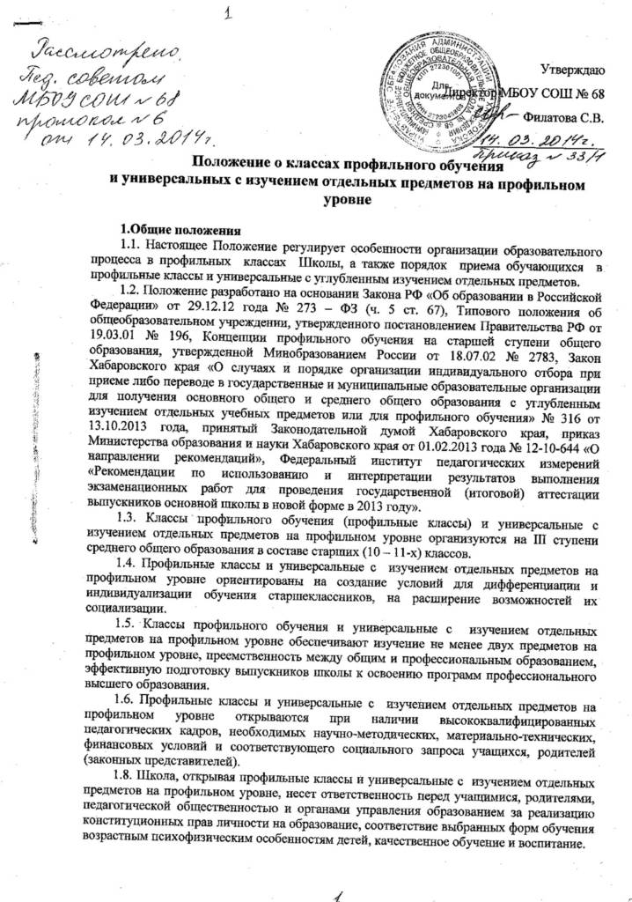

1.9. Информация о создании профильных классов и универсальных с изучением отдельных предметов на профильном уровне, предусмотренных настоящим положением, о порядке их комплектования, а также условиях обучения в них доводится до родителей и учащихся путем размещения материалов на стендах в общеобразовательных учреждениях, при проведении собраний, а также иными доступными методами

**2.Содержание и организация индивидуального отбора обучающихся,**

**образовательного процесса.**

2.1. Организация индивидуального отбора допускается в случаях создания в образовательной организации классов профильного обучения и универсальные с изучением отдельных предметов на профильном уровне.

2.2. Организация индивидуального отбора осуществляется в класс профильного обучения и универсальные с изучением отдельных предметов на профильном уровне:

1) с 10 класса – по результатам успеваемости с учетом прохождения итоговой аттестации по профильным предметам;

2) в 11 класс – по результатам промежуточной аттестации за курс 10 класса и дополнительного тестирования по профильным предметам.

2.3. Для формирования профильных классов и универсального с изучением отдельных предметов на профильном уровне используется следующее количество баллов:

1) русский язык – для отбора учащихся в профильные классы и универсальный с изучением отдельных предметов на профильном уровне средней (полной) школы 34 балла (не менее 80%) от общей суммы первичных баллов;

2) математика – для отбора учащихся в профильные классы и универсальный с изучением отдельных предметов на профильном уровне результат выполнения экзаменационной работы, свидетельствующий об освоении федерального компонента образовательного стандарта предметной области «Математика» - 8 баллов, набранные в сумме за выполнение заданий всех трех модулей, при условии, что из них не менее 3-х баллов по модулю «Алгебра», не менее 2-х баллов по модулю «Геометрия» и не менее 2-х баллов по модулю «Реальная математика»;

3) химия – при приеме в профильный класс и универсальный с изучением отдельных предметов на профильном уровне нижняя граница результатов соответствует 23-м баллам;

4) биология – при приеме в профильный класс и универсальный с изучением отдельных предметов на профильном уровне нижняя граница результатов соответствует 32-м баллам;

5) география – при приеме в профильный класс и универсальный с изучением отдельных предметов на профильном уровне нижняя граница результатов соответствует 24-м баллам;

6) обществознание – при приеме в профильный класс и универсальный с изучением отдельных предметов на профильном уровне нижняя граница результатов соответствует 30-ти баллам;

7) история – при приеме в профильный класс и универсальный с изучением отдельных предметов на профильном уровне нижняя граница результатов соответствует 32-м баллам;

8) информатика и ИКТ – при приеме в профильный класс и универсальный с изучением отдельных предметов на профильном уровне нижняя граница результатов соответствует 15-ти баллам;

9) физика - для отбора учащихся в профильные классы и универсальный с изучением отдельных предметов на профильном уровне нижняя граница результатов соответствует 30-ти баллам;

10) литература - для отбора учащихся в профильные классы и универсальный с изучением отдельных предметов на профильном уровне нижняя граница результатов соответствует 15-ти баллам;

11) иностранный язык (английский, немецкий) - для отбора учащихся в профильные классы и универсальный с изучением отдельных предметов на профильном уровне нижняя граница результатов соответствует 56-ти баллам.

2.4. Содержание образовательной деятельности в профильном классе и универсальном с изучением отдельных предметов на профильном уровне определяется в зависимости от выбранного учащимися профиля обучения на основании базисного учебного плана образовательных учреждений и согласуется с учредителем.

2.5. Профильные предметы изучаются по образовательным программам, обеспечивающим выполнение государственного образовательного стандарта.

2.6. Содержание образования в классах с профильным обучением и универсальных с изучением отдельных предметов на профильном уровне, уровень подготовки учащихся определяются государственным стандартом среднего (полного) общего образования.

2.7. Образовательные программы для классов с профильным обучением и универсальных с изучением отдельных предметов на профильном уровне предусматривают:  
- овладение учащимися содержанием образования на повышенном уровне по профильным дисциплинам и изучение элективных курсов;

- формирование и развитие навыков самостоятельной работы и научно- исследовательской деятельности;

- подготовку выпускников к осознанному выбору профессии, самостоятельному творческому обучению в вузе.

2.8. Профили обучения самостоятельно формируются школой в соответствии с её возможностями и образовательными запросами учащихся и их родителей (законных представителей).

2.9. Наполняемость профильных классов и универсальных с углубленным изучением отдельных предметов и учебная нагрузка учащихся устанавливается в соответствии с Типовым положением об общеобразовательном учреждении и Санитарно-эпидемиологическими правилами и нормативами (СанПиН 2.4.2. 1178 – 2).

2.10. Организация образовательного процесса в классах с профильным обучением и универсальных с углубленным изучением отдельных предметов регламентируется учебным планом и графиком учебного процесса, которые самостоятельно разрабатываются и утверждаются школой и согласовываются с Учредителем.

2.11.Расписание занятий в профильных классах и универсальных с изучением отдельных предметов на профильном уровне может предусматривать сдвоенные уроки, что дает возможность использовать вузовские формы обучения (лекции, семинары) и тем самым приобщать будущих абитуриентов к обучению в высшей школе.

2.12. При организации занятий по информатике, иностранному языку, практических занятий по химии и физике, профильным предметам, а также элективным курсам возможно деление класса (наполняемость не менее 25 человек) на две группы при наличии бюджетного финансирования.

2.13. Организацию и анализ деятельности коллектива школы по профильной подготовке учащихся осуществляет заместитель директора по учебной работе.

2.14. Информация о сроках, времени, месте подачи заявлений и порядке организации индивидуального отбора в профильные классы и универсальный с изучением отдельных предметов на профильном уровне размещается на официальном школьном сайте не позднее 30-ти дней до начала организации индивидуального отбора.

**3. Формирование учебных планов профильных классов.**

3.1. Учебные планы профильных классов и универсальных с изучением отдельных предметов включают базовые, профильные и элективные учебные предметы

3.2. Базовые общеобразовательные учебные предметы – учебные предметы федерального компонента - направлены на завершение общеобразовательной подготовки обучающихся и являются обязательными для всех учащихся во всех профилях обучения.

3.3. Профильные общеобразовательные учебные предметы – учебные предметы федерального компонента повышенного уровня - определяют специализацию каждого конкретного профиля обучения и являются обязательными для учащихся, выбравших данный профиль обучения.

3.4. При профильном обучении обучающийся выбирает от одного до двух учебных предметов на профильном уровне. В случае, если предметы «Математика», «Русский язык», «Литература», «Иностранный язык», «История» и «Физическая культура», входящие в инвариантную часть федерального Базисного учебного плана, изучаются на профильном уровне, то на базовом уровне эти предметы не изучаются.

3.5. Совокупность базовых и профильных общеобразовательных учебных предметов определяет состав федерального компонента учебного плана.

3.6. Региональный компонент для 10-11 профильных классов представлен компонентом часов, отводимых на изучение предметов федерального компонента и компонента образовательного учреждения.

3.7. С целью создания условий для существенной дифференциации и индивидуализации содержания образования старшеклассников помимо профильных общеобразовательных предметов в учебные планы включаются элективные курсы (предметы).

3.8. Элективные учебные предметы – это обязательные учебные предметы по выбору учащихся из компонента образовательного учреждения. Элективные учебные предметы выполняют три основные функции:

- развивают содержание одного из базовых учебных предметов, что позволяет поддерживать изучение смежных учебных предметов на профильном уровне и получать дополнительную подготовку для сдачи единого государственного экзамена по выбранному предмету;

- являются «надстройкой» профильного учебного предмета;

- способствуют удовлетворению познавательных интересов обучающихся в различных сферах человеческой деятельности.

3.9. Набор и содержание элективных курсов школа определяет самостоятельно в соответствии с выбранным обучающимися профилем.

3.10. Авторские программы элективных курсов проходят внешнюю экспертизу.

**4. Порядок комплектования профильных классов**

4.1. Организация индивидуального отбора и зачисление в профильные классы и универсальный с изучением отдельных предметов на профильном уровне осуществляется по личному заявлению родителей (законных представителей) несовершеннолетнего обучающегося. В заявлении родителями (законными представителями) несовершеннолетнего обучающегося указываются следующие сведения:

1) фамилия, имя, отчество (последнее – при наличии) обучающегося;

2) дата и место рождения обучающегося;

3) фамилия, имя, отчество (последнее – при наличии) родителей (законных представителей) обучающегося;

4) класс профильного обучения для приема либо перевода, в который организован индивидуальный отбор;

5) наличие обстоятельств указанных в пунктах 2.2 и 2.3 настоящего Положения (с предоставлением соответствующих документов).

4.2. Решение об индивидуальном отборе для приема либо перевода в класс профильного обучения и универсальный с изучением отдельных предметов на профильном уровне принимается комиссией исходя из результатов ГИА по профильным предметам или результатов промежуточной аттестации за курс 10-го класса и дополнительного тестирования по профильным предметам, а также количества мест в классах.

4.3. При принятии решения об индивидуальном отборе в классы с профильным обучением и универсальный с изучением отдельных предметов на профильном уровне в случае превышения количества поданных заявлений над общим количеством мест в классе профильного обучения и универсальном с изучением отдельных предметов на профильном уровне и при равенстве показанных обучающимися результатов тестирования по соответствующим учебным предметам или результатов ГИА по профильным предметам, учитываются:

1) победы или призовые места, одержанные или занятые обучающимся в муниципальных, региональных, всероссийских и международных олимпиадах по учебным предметам либо предметам профильного обучения;

2) участия обучающихся в региональных конкурсах научно-исследовательских работ или проектов по учебному предмету, изучаемому углубленно, или предметам профильного обучения;

3) получение обучающимся, зачисляемым в класс профильного обучения либо универсальный с изучением отдельных предметов на профильном уровне, в порядке перевода из другой образовательной организации среднего общего образования в классе с углубленным изучением соответствующих отдельных учебных предметов либо в классе соответствующего профильного обучения;

4) проживание обучающегося на территории, закрепленной за образовательной организацией.

4.4. На основании представления комиссии издается приказ директора школы о зачислении учащихся в 10-е профильные классы и универсальные с изучением отдельных предметов на профильном уровне.

4.5. Выпускникам профильных классов школы, окончившим обучение и успешно выдержавшим итоговую аттестацию, выдается аттестат о получении среднего (полного) общего образования с указанием профиля класса и изученных предметов профильного направления.

**5. Комиссия для организации индивидуального отбора и апелляционная комиссия**

5.1. Для открытия профильных классов и универсальных с изучением отдельных предметов на профильном уровне приказом директора школы создается комиссия, которая рассматривает заявления, представленные заявителями документы, составляет предварительные списки учащихся профильных классов.

5.2. Для рассмотрения жалоб на результаты индивидуального отбора создается апелляционная комиссия.

5.3. В состав комиссии и апелляционной комиссии входят педагогические руководящие работники образовательной организации и представитель Управления образования администрации города Хабаровска, в чью компетенцию входят вопросы участия в индивидуальном отборе.

5.4. Для организации индивидуального отбора в классы профильного обучения в состав комиссии в обязательном порядке включаются педагогические работники, осуществляющие обучение по соответствующим профильным учебным предметам.

5.5. Лица, входящие в состав комиссии, не могут входить в состав апелляционной комиссии.

5.6. Комиссия и апелляционная комиссия осуществляют свою деятельность в форме заседания. На заседании комиссии и апелляционной комиссии ведется протокол, в котором фиксируются вопросы, внесенные на рассмотрение, а также принятые по ним решения. Протокол подписывается председательствующим на заседании лицом.

5.7. Обучающиеся или родители (законные представители) несовершеннолетнего обучающегося вправе обжаловать результаты индивидуального отбора в апелляционной комиссии в порядке, установленном Федеральным законом от 02.05.2006 года № 59 – ФЗ «О порядке рассмотрения обращений граждан Российской Федерации», либо в судебном порядке.

5.8. Отказ по результатам индивидуального отбора при приеме в класс профильного обучения не является в соответствии с нормативными правовыми актами Российской Федерации основанием для отчисления обучающегося из образовательной организации или отказа в приеме в образовательную организацию для обучения по основным образовательным программам.

**6. Порядок перевода учащихся из одного профильного класса в другой**

6.1. Учащиеся 10, 11 профильных классов могут быть переведены из одного профильного класса в другой профильный класс по желанию учащегося и по согласованию с родителями при условии:

- если учащийся не имеет задолженностей по изучаемым предметам;

- если учащийся обязуется при переводе в течение одного месяца пройти аттестацию по профильным предметам.

6.2. Директор издает приказ о переводе учащегося в другой профильный класс.

